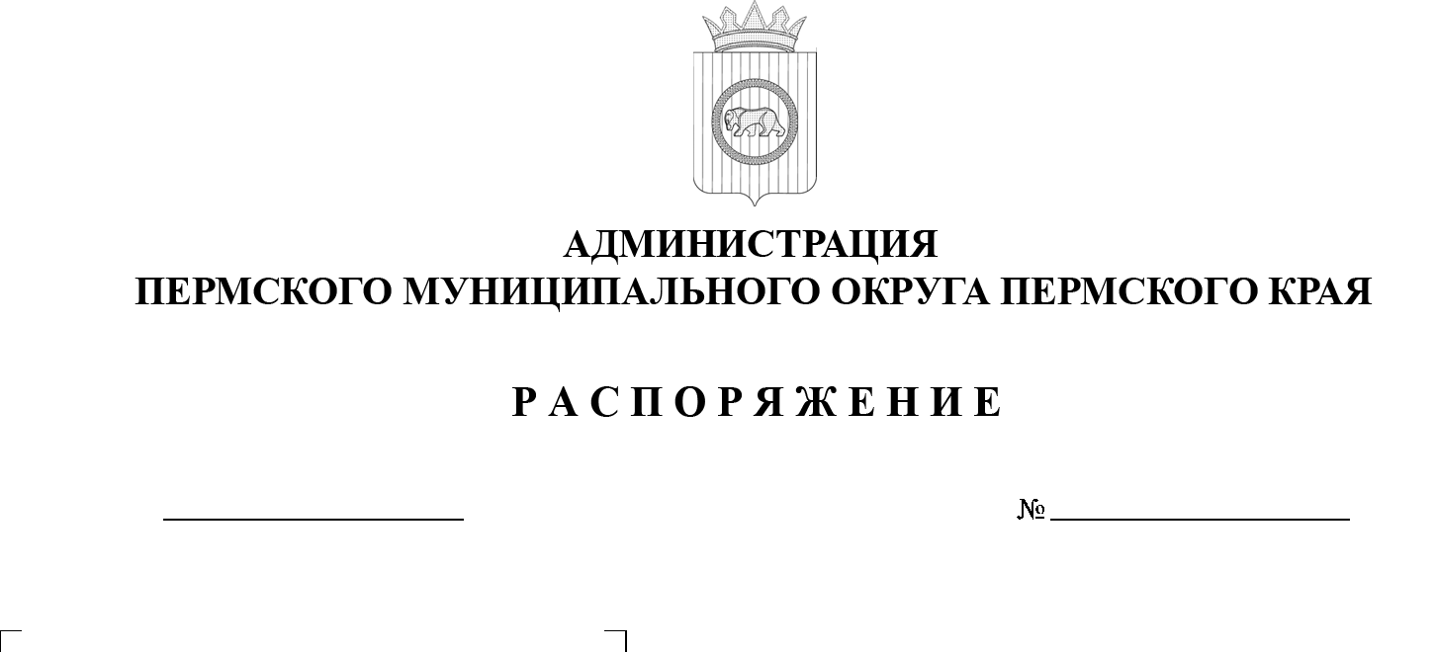
299-2026-01-07.С-2
О назначении членов наблюдательного совета
в муниципальном автономном учреждении Пермского муниципального округа
в сфере средств массовой информации «Информационный центр»

13.01.2026

В соответствии с частью 8 статьи 10 Федерального закона от 03 ноября 2006 г. № 174-ФЗ «Об автономных учреждениях», согласно п. 5.1.6. раздела 5 Устава муниципального автономного учреждения Пермского муниципального округа в сфере средств массовой информации «Информационный центр»:
1. Назначить членами наблюдательного совета муниципального автономного учреждения Пермского муниципального округа в сфере средств массовой информации «Информационный центр»:
1.1. Генкина Дмитрия Григорьевича – заместителя главы администрации Пермского муниципального округа, руководителя аппарата администрации Пермского муниципального округа Пермского края;
1.2. Королеву Марину Владимировну – заместителя председателя комитета имущественных отношений администрации Пермского муниципального округа;
1.3. Козлову Елену Леонидовну – общественного деятеля Пермского муниципального округа Пермского края.
2. Признать утратившими силу распоряжения администрации Пермского муниципального района:
от 28 апреля 2020 г. № 83 «О назначении членов наблюдательного совета МАУ в сфере средств массовой информации «Информационный центр»;
от 16 марта 2021 г. № СЭД-2021-299-01-01-07.С-31 «О внесении изменений в распоряжение администрации Пермского муниципального района от 28 апреля 2020 г. № 83 «О назначении членов наблюдательного совета МАУ в сфере средств массовой информации «Информационный центр»;
от 28 октября 2022 г. № СЭД-2022-299-01-01-07.С-185 «О внесении изменений в распоряжение администрации Пермского муниципального района от 28 апреля 2020 г. № 83 «О назначении членов наблюдательного совета
МАУ в сфере средств массовой информации «Информационный центр».
3. Настоящее распоряжение разместить на официальном сайте Пермского муниципального округа в информационно-телекоммуникационной сети Интернет (www.permokrug.ru).
4. Настоящее распоряжение вступает в силу со дня его подписания.
5. Контроль исполнения настоящего распоряжения возложить
на заместителя главы администрации Пермского муниципального округа Пермского края, руководителя аппарата администрации Пермского муниципального округа Пермского края.
Глава муниципального округа О.Н. Андрианова

